Задание 2. Международные организации обеспечения безопасности жизнедеятельности

Задание выполняется индивидуально.
Просмотрите материалы лекции, обратите внимание на перечень тех организаций, которые созданы для обеспечения безопасности на международной арене.
Задача: при помощи сети Интернет найти официальные сайты международных организаций, которые выполняют важную роль в системе международной безопасности, внимательно ознакомиться с их деятельностью, ключевыми целями и задачами в области обеспечения безопасности, проанализировать – какие юридические документы, имеющие весомое значение для мировой безопасности были приняты под эгидой этих организаций.
Используя полученную информацию заполните таблицу по заданным параметрам.

Название международной организации на русском и английском языках, дата основания.  Официальный сайт и эмблема организации | Основные задачи и функции организации  (в части, касающейся обеспечения безопасности человека / общества / государств / планеты)
Организация Объединённых Наций  (ООН)  United Nations  Organisation des Nations unies,  26 июня 1945 года, Китай, РСФСР, Франция, США, Великобритания  http://www.un.org/ru/  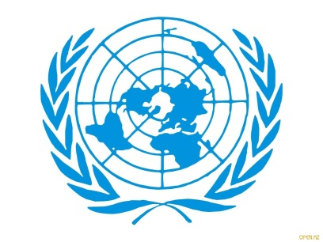 | - поддержание мира на планете;  - развитие дружественных отношений между странами;  - совместная деятельность по улучшению условий жизни бедных людей, борьба с голодом и болезнями, ликвидация неграмотности и содействие уважению прав и свобод;  - помощь странам в достижении этих целей.
Организация по безопасности и сотрудничеству в Европе  (ОБСЕ)  Organization for Security and Co-operation in Europe  1 августа 1975 г., Хельсинки, Финляндия   | - ОБСЕ укрепляет пограничный режим и повышает безопасность, упрощая законные поездки и торговлю, защищая права человека и содействуя контактам между людьми. ОБСЕ проводит работу по предотвращению и разрешению конфликтов, содействуя урегулированию конфликтов и укреплению мира и постконфликтному восстановлению.
Международная организация уголовной полиции  (Интерпол)  International Criminal Police Organization  1923  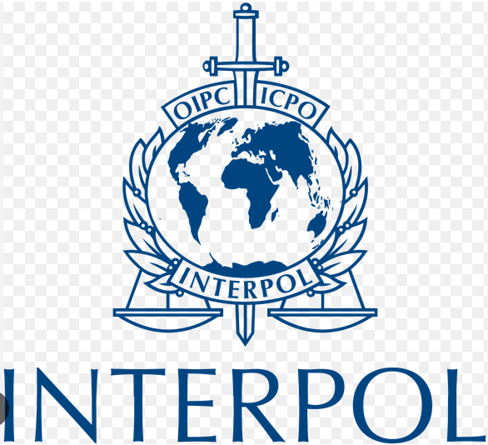 | - международная организация, основной задачей которой является объединение усилий национальных правоохранительных органов стран-участниц в области борьбы с общеуголовной преступностью.
Совет безопасности ООН  United Nations Security Council  24 октября 1945 г.   | - • поддерживать международный мир и безопасность в соответствии с принципами и целями Организации Объединенных Наций;  - • расследовать любой спор или любую ситуацию, которая может привести к международным трениям;  - • выносить рекомендации относительно методов урегулирования подобных споров или условий их разрешения;  - • выносить рекомендации относительно методов урегулирования подобных споров или условий их разрешения;  - • вырабатывать планы в отношении определения существования угрозы миру или акта агрессии и выносить рекомендации в отношении необходимых мер;  - • призывать членов Организации к осуществлению экономических санкций и других мер, не связанных с применением силы, для предупреждения или прекращения агрессии;  - • предпринимать военные действия против агрессора;
Всемирная организация здравоохранения  (ВОЗ)  World Health Organization, WHO  7 апреля 1948 г.   | - Основные направления деятельности ВОЗ: Неинфекционные заболевания, Инфекционные заболевания, Обеспечение готовности, эпиднадзор и ответные меры, Укрепление здоровья на протяжении всей жизни, Системы здравоохранения.
Международное агентство по атомной энергии (МАГАТЭ)  International Atomic Energy Agency  29 июля 1957 г.   | - Деятельность направлена на безопасное применение ядерной науки и технологий в мирных целях, способствует поддержанию международного мира и безопасности и достижению целей Организации Объединенных Наций в области устойчивого развития.

* Дополнительно могут быть изучены организации, которые студент считает необходимыми.

